Домашний комплекс «четыре в одном» http://www.tvoytrener.com/metodiki_obhcie/parni_4_v_odnom_doma.php
ТРЕНИРОВКА 1 (раздельно) | 1 НЕДЕЛЯ | 2 НЕДЕЛЯ | 3 НЕДЕЛЯ | 4 НЕДЕЛЯ | 5 НЕДЕЛЯ | 6 НЕДЕЛЯ | 7 НЕДЕЛЯ
Разминка 5–10 минут
Скручивания на наклонной скамье (3х10-15)
Приседания со штангой на плечах (4-5х6-10)
Зашагивания на лавку с гантелями (3х10-12)
Тяга становая с гантелями
(3-4х8-12)
Жим штанги стоя с груди
(4х6-10)
Жим гантелями сидя
(3-4х8-12)
Махи гантелями в стороны (3х10-15)
Заминка 2-5 минут
ТРЕНИРОВКА 2 (по кругу)
Разминка 5–10 минут
Наклоны со штангой на плечах
(10 - 15)
Подъём ног в висе
(10 - 15)
Подтягивания к груди обратным хватом (10 - 15)
Отжимания от пола широким хватом (10 - 15)
Выпады с гантелями
(10 - 15)
Тяга одной гантели в наклоне
(10 - 15)
Протяжка со штангой стоя
(10 - 15)
Пуловер лёжа с гантелей
(10 - 15)
Заминка 2-5 минут

ТРЕНИРОВКА 3 (суперсеты)
Разминка 5–10 минут
Жим гантелей лёжа под углом вверх (3-4х8-12) +
Разводы с гантелями лёжа
(3-4х10-15)
Подтягивания к груди широким хватом (3-4х8-15) +
Тяга штанги в наклоне
(3-4х8-12)
Отжимания от лавки сзади
(3-4х8-15) +
Французский жим с гантелей стоя (3-4х10-15)
Сгибание рук со штангой стоя (3-4х8-15) +
Сгибание рук попеременно «молот» (3-4х10-15)
Заминка 2-5 минут
ТРЕНИРОВКА 4 (комбинир.)
Разминка 5–10 минут
Тяга становая со штангой
(4-5х4-10)
Скакалка или кардиотренажёр
10 минут
Жим штанги лёжа
(4-5х6-10)
Скакалка или кардиотренажёр
10 минут
Подъём ног сидя
(3-4х10-15)
Скакалка или кардиотренажёр
10 минут
Заминка 2-5 минут

ИНДИВИДУАЛЬНЫЙ КОМПЛЕКС УПРАЖНЕНИЙ
Заказать индивидуальный комплекс упражнений от Тимко Ильи (автора этого тенировочного плана и всех планов на сайте) вы можете здесь:
http://www.tvoytrener.com/sotrydnichestvo/kompleks_upragnenii.php

Этот план есть в нашем приложении «ТВОЙ ТРЕНЕР»
 |  | https://play.google.com/store/apps/details?id=com.tvoytrener.timkoilia
 |  | https://itunes.apple.com/ru/app/%D1%82%D0%B2%D0%BE%D0%B9-%D1%82%D1%80%D0%B5%D0%BD%D0%B5%D1%80/id1299904851?mt=8
 | Версия для компа | https://yadi.sk/d/MEPa9xnB3R98By

НАШИ БЕСПЛАТНЫЕ КНИГИ
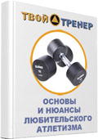  http://tvoytrener.com/kniga_tvoytrener.php | http://tvoytrener.com/kniga_tvoytrener2.php | 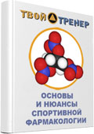  http://tvoytrener.com/kniga_tvoytrener3.php | http://tvoytrener.com/kniga_tvoytrener5.php | 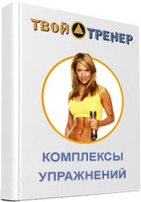  http://tvoytrener.com/kniga_tvoytrener6.php | http://tvoytrener.com/kniga_tvoytrener4.php

ОБРАЩЕНИЕ СОЗДАТЕЛЯ САЙТА
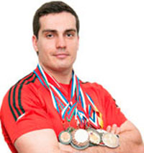
Если вам понравился план тренировок - поддержите проект.
Команда нашего сайта делает всё возможное, чтобы вся информация на нём была абсолютно бесплатной для вас. И я надеюсь, что так будет и дальше. Но денег, что приносит проект, недостаточно для его полноценного развития.
Реквизиты для перевода денег вы можете посмотреть здесь: http://www.tvoytrener.com/sotrydnichestvo/poblagodarit.php
(С уважением, создатель и автор сайта Илья Тимко.)

